**OUTPUT TUGAS JAVA**

**Nama : Danang Suryo Prabowo**

**Nim : 5160411322**

**Prodi : Informatika E**

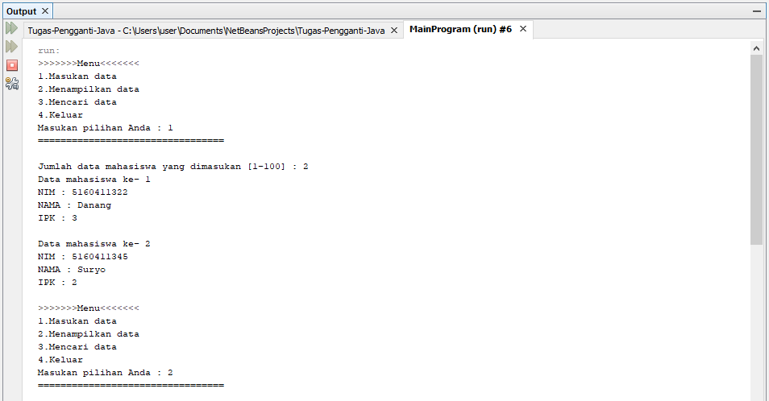

Keterangan : gambaran diatas merupakan hasil run dari program java yang yaitu kita memasukan data / input data dengan code menu 1, kemudian kita akan diberi tawaran ingin menginput berapa data ?. pada menu ini saya hanya ingin menginput 2 data.

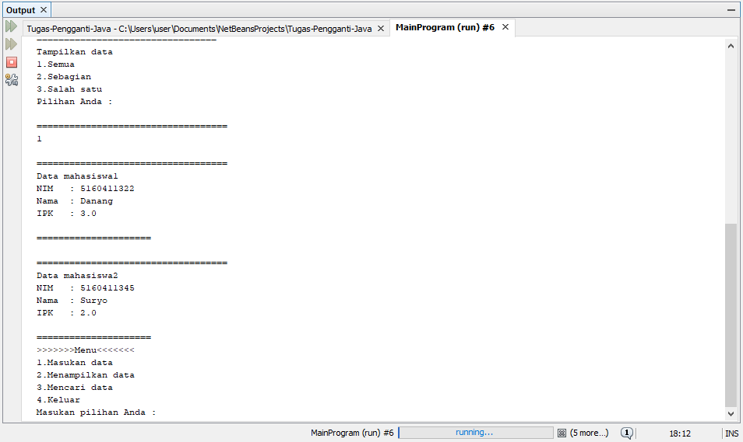

Keterangan : kemudian pada gambar diatas setelah kita menginput data kita akan diberikan menu lagi kemudian dari tugas yang diberikan kita disuruh untuk menampikan data, maka kita pilih menu yang ke 2 . setelah itu keluarlah menu lagi apakah kita akan menampilkan data sebagian atau semua, dari tugas yang diberikan kita disuruh menampilkan data keseluaruhan maka kita pilih tampilkan data semua. Maka keluarlah data yang sudah kita inputkan di awal meliputi : Nim , Nama , dan IPK